Magrets de canard aux épices
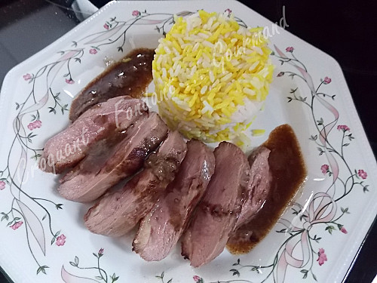
Pour 6 Croquants-Gourmands
- 3 magrets de canard
Riz bicolore : - 300 g de riz basmati ♦ (150g + 150g) - 400 ml d'eau (2 x 200 ml) - ½ càc de curcuma
- 1 càc de sel fin (2 x ½càc) - 2 càs d'huile à la truffe ♦♦
Sauce : - 1 càs de miel - 1 càs de vinaigre balsamique - 1 càc de 4 épices - 300 ml d'eau
- 3 càc de fond de volaille déshydraté - sel & poivre du moulin
Le riz bicolore :
- Partager le riz en deux.
- Rincer chaque moitié de riz abondamment sous l'eau froide.
- Porter à ébullition dans deux casseroles 200 ml d'eau.
- Ajouter dans l'une 150 g de riz et une demie cuillerée de sel.
- Ajouter dans l'autre 150 g de riz, une demi-cuillerée de sel et le curcuma.
- Remuer et dès la reprise de l'ébullition couvrir et baisser le feu au minimum.
- Laisser cuire pendant 10 minutes puis retirer du feu et laisser reposer pendant 5 minutes sans retirer le couvercle.
- Mélanger les deux riz, les assaisonner avec l'huile.

Les magrets :
- Retirer l'excédent de graisse.
- Quadriller la peau sans atteindre la chair.
- Poser les magrets dans une poêle chaude, côté peau et les laisser griller pendant 7 minutes.
- Retirer la graisse rendue, retourner les magrets et les laisser cuire pendant 3 minutes côté chair.
- Déposer les magrets dans un plat chaud, les couvrir et les déposer dans le four à 60°, le temps de préparer la sauce.
La sauce :
- Préparer le fond de volaille en mélangeant l'eau chaude et le fond déshydraté.
- Vider la graisse contenue dans la poêle si nécessaire.
- Mettre dans la poêle, le miel, le vinaigre et les épices.
- Gratter à la cuillère en bois pour détacher les sucs.
- Ajouter le fond de volaille, porter à ébullition et laisser réduire d'un tiers, jusqu'à ce que la sauce nappe la cuillère.
- Saler et poivrer.
La présentation :
- Couper les magrets en tranches.
- Disposer les tranches en rosace sur les assiettes chaudes.
- Napper d'un cordon de sauce.
- Disposer une part de riz bicolore.
- Servir aussitôt.

